一 产品功能介绍
Mini Focus Board 是一款基于 Android 的待办事项管理应用，主要功能包括：

1.1 待办事项管理
- 添加任务：通过输入框快速添加新的待办任务
- 标记完成：点击复选框标记任务为已完成状态，已完成任务会显示为半透明效果
- 删除任务：点击删除按钮移除不需要的任务
- 任务计数：实时显示当前任务总数

1.2 励志语录功能
- 获取语录：从网络 API 自动获取随机励志语录
- 刷新语录：支持手动刷新获取新的语录内容
- 离线支持：网络不可用时显示上次保存的语录，保证应用可用性
- 状态提示：显示语录获取状态（获取中、已更新、网络错误）

1.3 用户体验
- Material Design：采用 Google Material Design 设计规范，界面美观现代
- 流畅交互：使用 RecyclerView 实现流畅的列表滚动，无卡顿现象
- 数据持久化：所有数据自动保存，应用重启后数据不丢失

二 程序概要设计

2.1 架构设计
应用采用 Android MVC 架构模式：
- Model 层：Task 数据模型，使用 SharedPreferences 进行数据持久化
- View 层：XML 布局文件，使用 ViewBinding 进行视图绑定
- Controller 层：MainActivity 负责业务逻辑处理和用户交互

2.2 核心模块

2.2.1 数据模型
data class Task(
val label: String, // 任务内容
var done: Boolean = false, // 完成状态
val createdAt: Long = ... // 创建时间
)
data class QuoteResponse(
val content: String, // 语录内容
val author: String // 作者
)

2.2.2 数据存储
- 存储方式：SharedPreferences
- 存储内容：
- 任务列表（JSON 序列化）
- 语录内容
- 语录作者
- 存储时机：数据变更时立即保存

2.2.3 网络请求
- API 地址：https://api.quotable.io/random
- 请求方式：GET
- 请求库：OkHttp 4.12.0
- 异步处理：Kotlin Coroutines + Dispatchers.IO

2.2.4 UI 组件
- 主界面：ScrollView + LinearLayout 垂直布局
- 任务列表：RecyclerView + LinearLayoutManager
- 任务项：MaterialCardView + CheckBox + TextView + Button
- 语录卡片：MaterialCardView 展示语录内容

三 软件架构图
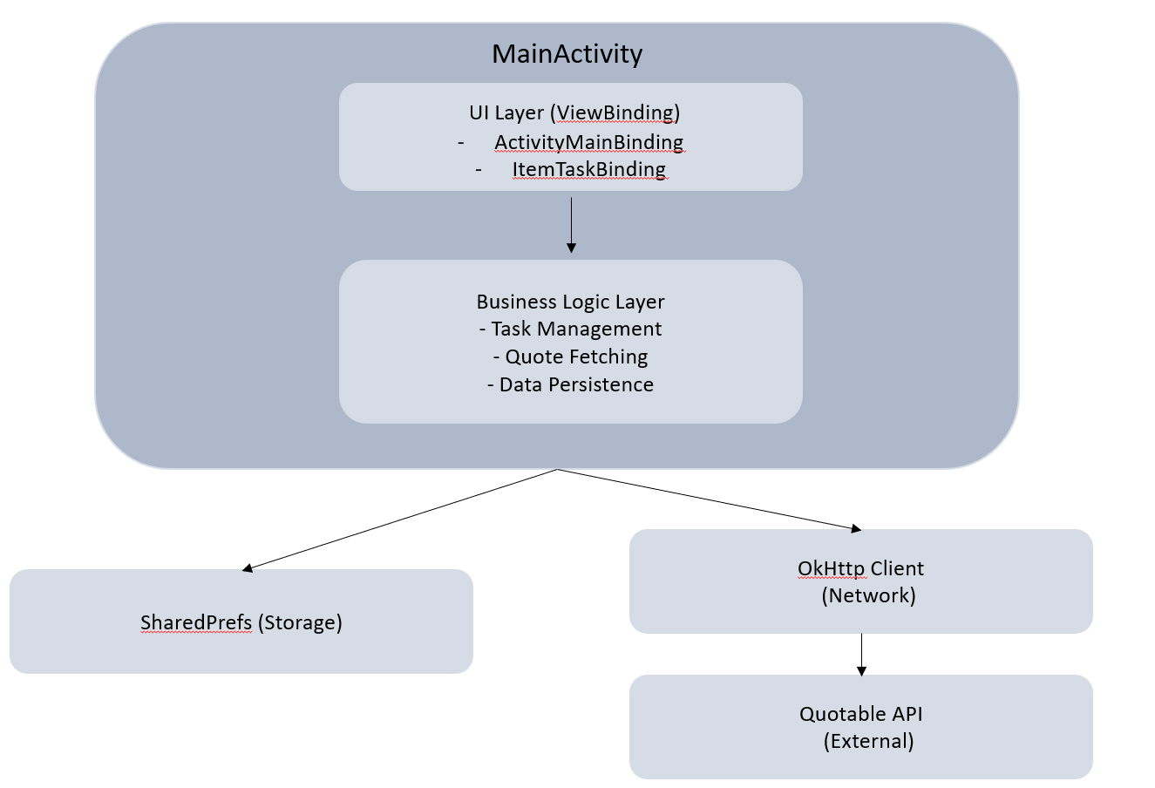

3.1 数据流
- 任务添加流程：用户输入 → MainActivity 处理 → 更新列表 → 保存到 SharedPreferences
- 语录获取流程：用户点击刷新 → Coroutine 启动 → OkHttp 请求 → JSON 解析 → 更新 UI → 保存到 SharedPreferences
- 数据加载流程：应用启动 → 从 SharedPreferences 读取 → 反序列化 → 更新 UI

